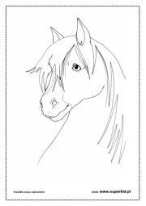
źródło: https://www.superkid.pl/kolorowanki_konie_i_koniki
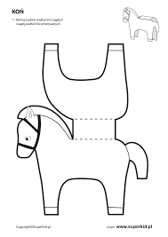
źródło: https://pogodneprzedszkolewluboniu.pl/upload/files/Pakiet 30.03 - 3.04.2020.pdf
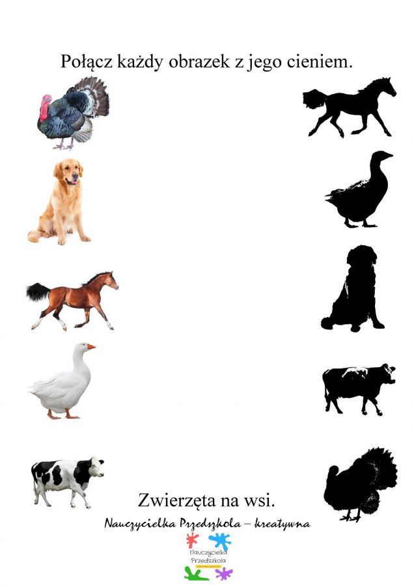
źródło: http://www.wikom.pl/mp7zgierz/?url=grupy/grupa-iii/691,a,t26.html

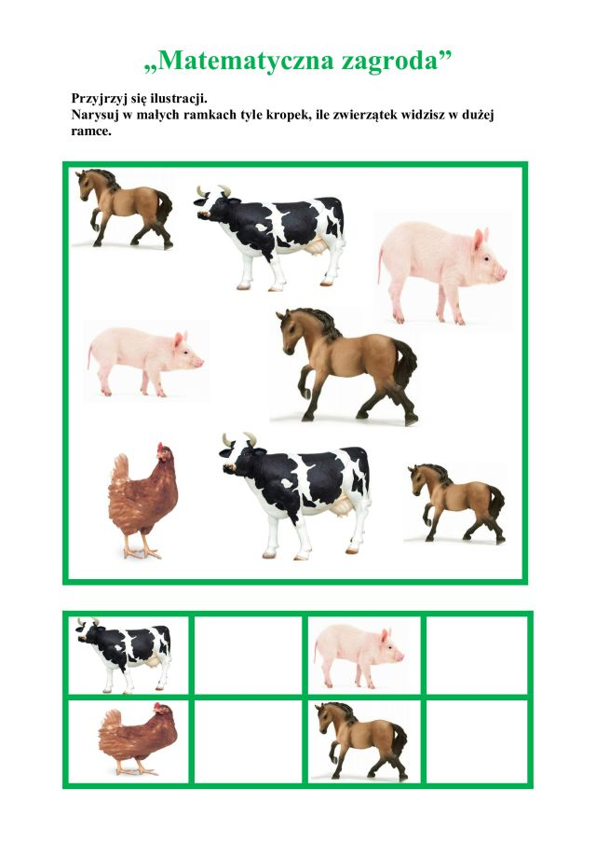
źródło: https://www.p1zawiercie.jur.pl/kategorie/praca-indywidualna-z-dzieckiem-w-domu

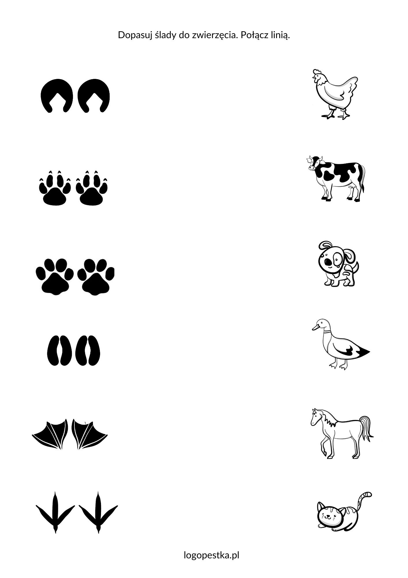
źródło: logopestka.pl

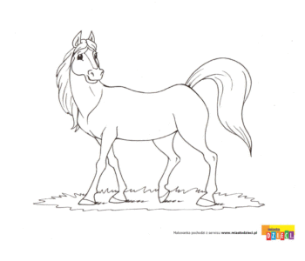

źródło: https://pl.pinterest.com/pin/858217272721049356/

